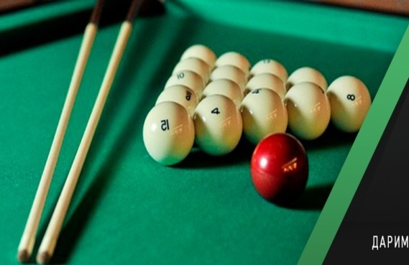
МБУ ДО ДЮСШ «Ледовый дворец спорта»

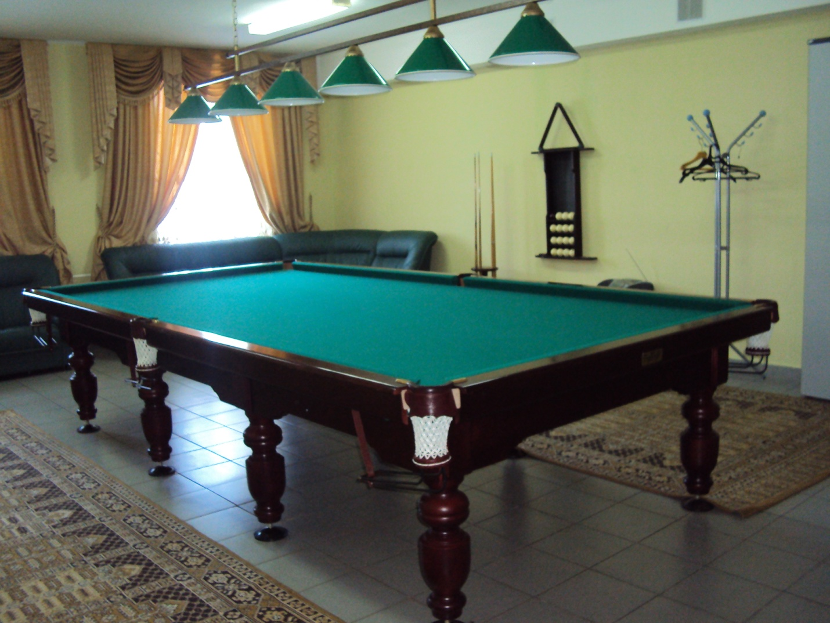

Справки по телефону: 8(84342) 5-91-36

